Zilah, Városháza

Zilah városháza 1836-1838 között épült. A valamikori belső piac sártengerébe emelt monumentális épület elindította a központ rendezését. 1841-ben elkezdtek építkezni a céhek is, tágítva a piacteret. A vármegyeháza neobarokkos homlokzatát Klősz József kolozsvári szobrász készítette.
A bejárat két oldalára kovácsoltvas lampionokat helyeztek, dísztermében pedig a falon látható ugyancsak kovácsoltvas lámpák mellett, a terem közepén, egy hatalmas, több mint száz égős 1450 kg-ot nyomó, ugyancsak kovácsoltvas csillár látható. A bejárat feletti erkélyen, a bejárati ajtón, sőt a belső lépcsőfeljárók mentén és a belső udvar folyosóján is kovácsoltvas díszítésű védőkorlát látható.
A hatalmas háromszintes épület alaprajza trapéz, belső udvart zár közre. Az udvart parkosították. A térség két hosszanti falán vasszerkezet által fenntartott faerkély vonul végig. Az épület belsejének kiképzése rendkívül igényes. A padlóbevonat színes virágmintás, a folyosók és a díszterem plafonja profilokkal díszített. A díszterem hosszanti falán tükrök sorakoznak. A szép teremben hajdanán rendezvényeket, fogadásokat és táncestéket is tartottak. Az épületben az idők folyamán vármegyeháza, bíróság, számvevőszék, ügyészség és a városháza is helyet kapott.
Cím: Piața Iuliu Maniu 3, Zalău 450016, Románia
Telefonszám: +40 260 610 550
email: primaria@zalausj.ro

Fotók:
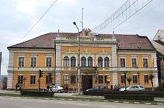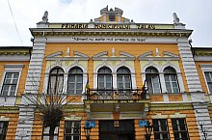
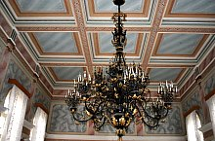
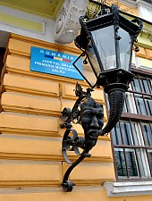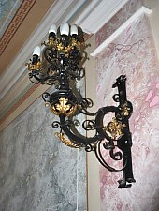

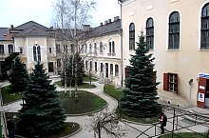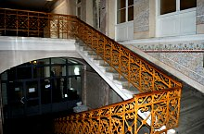

Forrás:
https://www.welcometoromania.ro/Zalau/Zalau_Primaria_m.htm

